Приложение 1
к постановлению администрации
Енисейского района
от _____________№ _________

СВЕДЕНИЯ О ГРАНИЦАХ ПУБЛИЧНОГО СЕРВИТУТА
Описание границ публичного сервитута

Сведения о местоположении границ публичного сервитута в отношении земельных участков с кадастровыми номерами 24:12:0470201:154, 24:12:0470201:155, 24:12:0000000:6515 и в границах кадастрового квартала 24:12:0470201
1. Местоположение границ публичного сервитута: Красноярский край, Енисейский район
2. Система координат МСК 167, зона 4
3. Метод определения координат: Аналитический метод
4. Средняя квадратическая погрешность положения характерной точки (Mt): 0,1 м

Координаты
Обозначение характерных точек границ | Х | Y
1 | 904166.00 | 51315.16
2 | 904162.04 | 51317.24
3 | 904162.31 | 51317.71
4 | 904154.83 | 51321.49
5 | 904154.23 | 51321.26
6 | 904145.26 | 51322.99
7 | 904136.68 | 51322.49
8 | 904126.87 | 51317.99
9 | 904116.04 | 51311.55
10 | 904096.81 | 51293.50
11 | 904092.32 | 51290.74
12 | 904090.36 | 51291.52
13 | 904047.77 | 51250.52
14 | 904015.01 | 51217.37
15 | 903977.44 | 51179.53
16 | 903934.90 | 51136.96
17 | 903888.82 | 51089.67
18 | 903859.77 | 51058.47
19 | 903818.89 | 51019.04
20 | 903802.28 | 51006.05
21 | 903770.52 | 50986.52
22 | 903759.93 | 50976.63
23 | 903757.04 | 50963.80
24 | 903764.31 | 50938.45
25 | 903768.11 | 50921.88
26 | 903763.47 | 50896.41
27 | 903750.86 | 50872.48
28 | 903732.23 | 50847.93
29 | 903704.14 | 50815.53
30 | 903680.16 | 50783.69
31 | 903653.32 | 50741.06
32 | 903641.91 | 50725.57
33 | 903616.15 | 50708.31
34 | 903596.58 | 50702.51
35 | 903498.87 | 50694.68
36 | 903446.01 | 50697.93
37 | 903445.14 | 50688.27
38 | 903447.14 | 50688.20
39 | 903447.83 | 50695.80
40 | 903498.88 | 50692.68
41 | 903596.91 | 50700.52
42 | 903617.03 | 50706.48
43 | 903643.30 | 50724.10
44 | 903654.96 | 50739.91
45 | 903681.83 | 50782.59
46 | 903705.72 | 50814.30
47 | 903733.77 | 50846.64
48 | 903752.54 | 50871.38
49 | 903765.40 | 50895.78
50 | 903770.14 | 50921.93
51 | 903766.24 | 50938.98
52 | 903759.11 | 50963.85
53 | 903761.76 | 50975.61
54 | 903771.73 | 50984.91
55 | 903803.42 | 51004.41
56 | 903820.17 | 51017.49
57 | 903861.21 | 51057.09
58 | 903890.27 | 51088.30
59 | 903936.32 | 51135.55
60 | 903978.86 | 51178.11
61 | 904016.43 | 51215.97
62 | 904049.16 | 51249.09
63 | 904090.82 | 51289.18
64 | 904092.51 | 51288.52
65 | 904098.02 | 51291.90
66 | 904117.26 | 51309.96
67 | 904127.76 | 51316.19
68 | 904137.18 | 51320.51
69 | 904145.10 | 51320.97
70 | 904153.02 | 51319.46
71 | 904152.87 | 51316.88
72 | 904159.79 | 51313.35
73 | 904160.03 | 51313.77
74 | 904164.01 | 51311.69
1 | 904166.00 | 51315.16

СВЕДЕНИЯ О ГРАНИЦАХ ПУБЛИЧНОГО СЕРВИТУТА
Схема расположения местоположения границ публичного сервитута
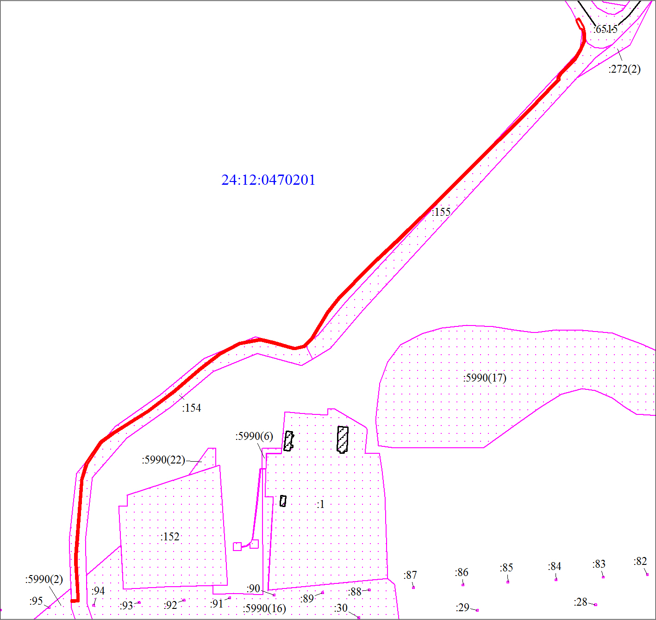
Масштаб 1:4500

Условные обозначения:
 | Границы публичного сервитута
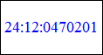 | Обозначение кадастрового квартала
 | Объект капитального строительства
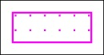 | Существующая часть границы, имеющиеся в ЕГРН сведения о которой достаточны для определения ее местоположения
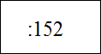 | Надписи кадастрового номера земельного участка

